Week 2, dag 1 – Hexaëder in o0ctaëder construeren (Versie 20210924)
- Construeer een octaëder, zoals je al hebt gedaan. Zet daarbij de punten ABCDEF
- Construeer van alle acht grensvlakken het zwaartepunt. (Je hoeft bij elk grensvlak maar twee zwaartelijnen te construeren en niet drie!!)
- Verbind alle middelpunten van de grensvlakken tot een hexaëder.
Tip 1: in de octaëder zijn steeds 2 ribben even lang en de buitenste zijn met z’n vieren even lang. Je hoeft dus niet alle middelpunt-constructies uit te voeren.
Tip 2: als je van de tetraëder het bovenvlak hebt, dan hoef je alleen maar vanuit de hoekpunten van het bovenvlak loodrecht naar beneden te gaan (dat mag met je geo-driehoek) en de juiste lengte van die loodrechten is natuurlijk gelijk aan de lengte van de horizontalen van het bovenvlak.
Zo ontstaat het grondvlak van de hexaëder “vanzelf”.
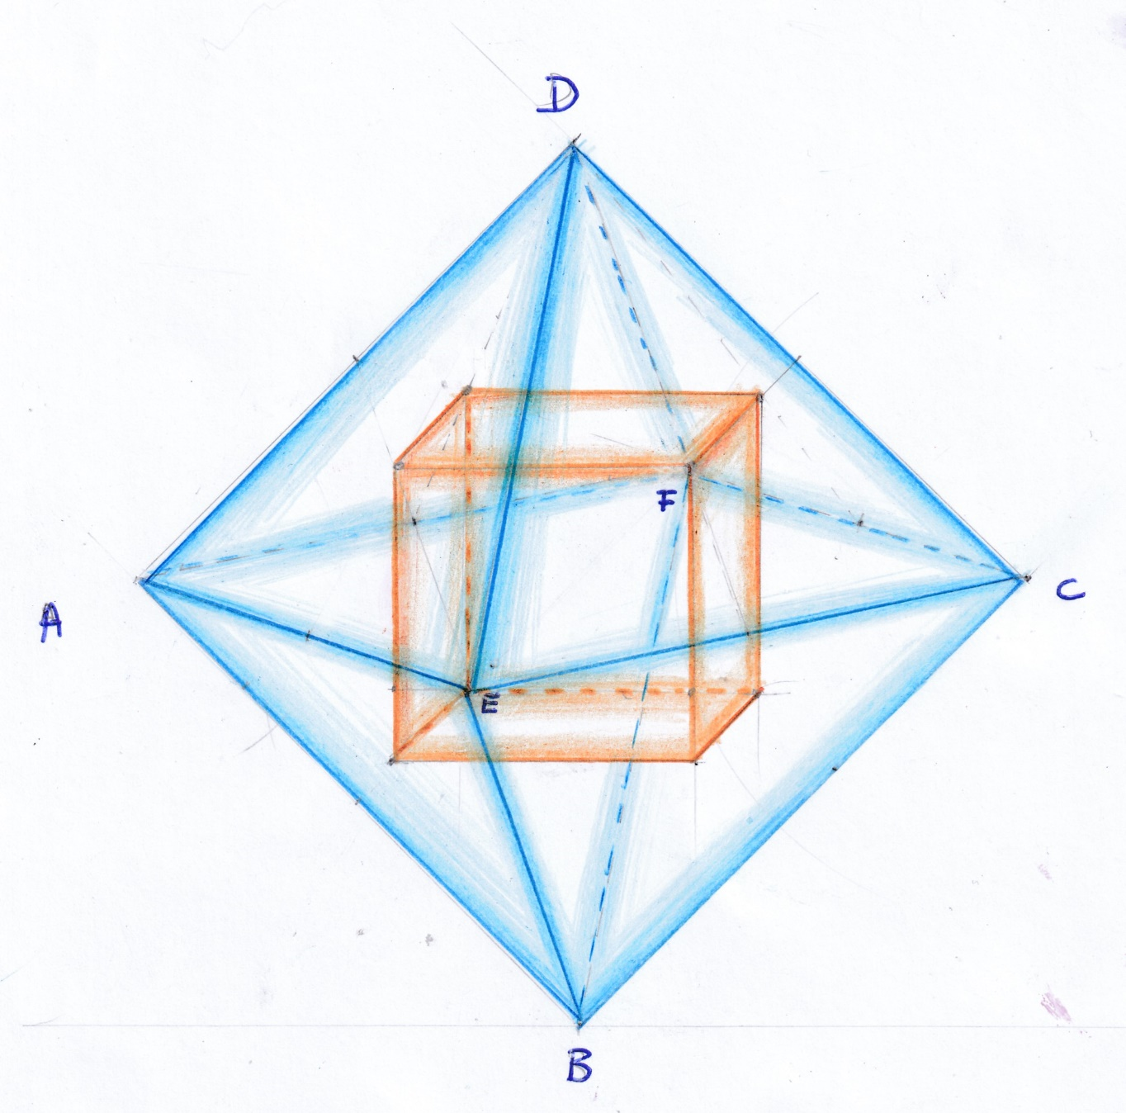
0-0-0-0-0

